Editorial

Depuis plusieurs années, la Région Limousin soutient les syndicats de rivières dans leurs actions de restauration des berges, du diagnostic à la réalisation des travaux. Mais au delà, la Région Limousin s’est fortement impliquée, en partenariat avec la Région Poitou-Charentes, l’Agence de l’eau Loire-Bretagne et l’Etat, dans l’élaboration du S.A.G.E. (Schéma de l’Aménagement et de la Gestion des Eaux) du bassin de la Vienne. Le projet de S.A.G.E., qui sera présenté devant les membres de la CLE (Commission Locale de l'Eau) le 5 novembre 2004, est le résultat de plusieurs années de réflexion, de concertation et de médiation. Du fait de l’étendue du territoire concerné, 7000 km² et 310 communes, et par conséquent du nombre d’intervenants, la concertation a nécessité de nombreux échanges et réunions de travail. A cette occasion, j’ai pu constater le rôle essentiel que peuvent jouer les « techniciens–médiateurs » de rivière, aux côtés des élus, du fait de leur connaissance du terrain, de leur expertise et de leur savoir-faire en matière d’animation.

Fin 2003, la Région organisait un premier forum régional de l’eau à destination des élus, administrations, techniciens et associations oeuvrant dans la gestion de l’eau. La forte participation et la richesse des interventions ont montré la nécessité de ce type de manifestation, propice à la diffusion d’informations et aux débats.

Plus récemment, le Conseil Régional a décidé de s’impliquer, aux cotés des Agences de l’eau et de l’Etat dans les actions préparatoires au débat public qui va s’instaurer avec la mise en œuvre de la Directive Cadre européenne sur l’Eau. Il nous faudra informer, expliquer, convaincre et écouter. Je sais qu’il est ambitieux de mobiliser, sur ce thème de la gestion de l’eau, nos concitoyens fortement sollicités par ailleurs, par une information abondante.

Cet exercice de démocratie participative est pourtant indispensable aux succès des politiques environnementales. Je souhaite que votre réseau soit, là encore, un vecteur de diffusion de l’information et un outil de professionnalisation des métiers.

Jean-Paul DENANOT
Président du Conseil Régional du Limousin.

Bulletin de liaison n° 7
réalisé par le C.P.I.E Val de Gartempe
dans le cadre de l'animation du réseau des structures à compétence "rivière" (élus et techniciens-médiateurs de rivière) des régions Poitou-Charentes, Limousin et du département de l'Indre.

Nouveaux objectifs

Au cours du premier trimestre 2004, le C.P.I.E Val de Gartempe a réuni les partenaires financiers afin de faire le point sur l'année passée et de réévaluer les nouveaux objectifs pour 2004 et 2005.

S O M M A I R E
Un bilan et des perspectives p. 2
Les rencontres p. 3 à 7
Les partenaires p. 8 à 10
Limousin Nature Environnement
Les syndicats p. 11 à 14
Lu sur Internet p. 15 à 17
Lu dans la presse spécialisée p. 18 à 23








un bilan et des perspectives

Bilan des activités 2003

1 - Les structures et partenaires en réseau
L'année 2003 a permis d'agrandir le réseau jusqu'à 500 personnes (partenaires, techniciens et élus des structures à compétence "rivière").

2 - La Gazette ou bulletin de liaison "Rivière"
3 gazettes ont été créées et éditées avec un souci d'équité entre les régions Poitou-Charentes et Limousin quant au choix des structures ou partenaires présentés.
Les bulletins sont d'autant plus riches que les techniciens renvoient les informations au C.P.I.E; En 2003, le C.P.I.E a constaté une augmentation de ces envois.

3 - La collecte d'informations pour le réseau
Le C.P.I.E a envoyé deux fiches de renseignements à compléter par les T.M.R en 2003, concernant les informations pour la création du guide de compétence et sur les rémunérations des techniciens (demandées par un partenaire). Cette mission demande un travail perpétuel de relances (téléphone, courrier, courriel).

4 - Les regroupements
Ils permettent, aux techniciens, de répondre à des besoins de formations spécifiques. En 2003, 3 regroupements ont eu lieu :
▪ avec la DIREN Limousin;
▪ avec l'association Grain de Pollen, pour une formation aux techniques de génie végétal,
▪ avec GEORM pour une formation sur le logiciel de système d'informations géographiques MAP INFO.

5 - Les réunions
4 par départements : 79 - 86 - 16 et 17 - 87,23 et 36.
L'ordre du jour était la présentation du bilan des actions 2003 réalisées par le C.P.I.E Val de Gartempe et les techniciens médiateurs de rivière et les perspectives 2004.
3 par bassin versant : Thouet, Sèvre Niortaise et Charente.
Durant ces réunions, une affirmation du poste et des activités des techniciens a pu se montrer.

6 - Le Forum Interrégional "10 ans de restauration des rivières, quelles priorités pour demain ?".
Programmé tous les 2 ans, ce forum s'est déroulé les 13 et 14 novembre 2003.
Ses objectifs on été atteints puisque de nombreux échanges d'expériences ont pu se faire. Un questionnaire de satisfaction, envoyé aux 70 participants, a permis de montrer les chiffres encourageants quant à l'accueil, la restauration, l'hébergement, le contenu des interventions et la qualité de celles-ci.

7 - La coordination
Au cours de l'année 2003, le C.P.I.E a confirmé son rôle de plate-forme de convergence par le biais de différents supports (téléphone, courrier, courriel).

8 - Le guide de compétence
Cette mission du C.P.I.E doit permettre de doter chaque technicien ou syndicat d'un outil de travail simple et d'avoir une vision globale des expériences, compétences et savoir-faire mobilisables dans le réseau.
Une trame papier a été envoyée aux techniciens (voir chapitre "collecte d'information par le réseau"). Le projet de départ devait se faire sur un support papier, mais après réflexion, le support informatique a été choisi. Cette mise en réseau Internet permet :
▪ des recherches par compétences, par mot clés, par noms, syndicats, élus,
▪ d'échanger sur un forum public,
▪ la confidentialité, par un réseau intranet.

Perspectives 2004-2005

La fin de la mission biannuelle peut permettre de faire le point sur les missions confiées en juin 2002. Doit-on reconduire les missions ?
Quelles pourraient être les prochaines missions ?

▪ Reconduction du forum en 2005.

▪ Animation et gestion du guide compétences pour devenir un réel site Internet pour les structures.

▪ Valorisation des réunions par bassin versant (avec une thématique).

▪ Coordination du réseau.

▪ Bulletin de liaison (3 ou 2 par an).

les rencontres

6 réunions par bassin versant ont eu lieu au cours du premier trimestre 2004 afin de présenter le programme d'actions 2004 et 2005 et le document de travail "guide de compétences" sur support informatique.

Le 2 mars : Le Clain
Le 3 mars : La Sèvre Niortaise et la Charente
Le 5 mars : La Vienne
Le 8 mars : Le Thouet
Le 16 mars : La Creuse et la Gartempe

Ordre du jour :

 Présentation du programme d'actions 2004-2005 d'animations du réseau T.M.R et structures à compétence rivière.

 Présentation du document de travail "guide de compétences" sur support informatique.

I - Présentation des actions 2004-2005

 La coordination
Le C.P.I.E Val de Gartempe continue sa mission de coordination du réseau des techniciens de rivière en étant pilote du réseau, c'est-à-dire qu'il recherche, collecte les informations envoyées par les acteurs du réseau (par téléphone, par courrier postal et électronique).
Il organise, prépare les réunions, planifie les actions, synthétise les informations fournies, les demandes formulées et améliore les outils d'animation du réseau par réactualisation de l'annuaire, des cartes…

 Le guide de compétences
Le guide de compétences créé en 2003 sera mis sur le réseau Internet en 2004 afin de pouvoir effectuer des croisements d'informations ou de rechercher une structure, un technicien ou un thème plus rapidement et plus efficacement.
Ce site devra être mis à jour régulièrement par le C.P.I.E Val de Gartempe pour actualiser les informations provenant des acteurs (techniciens, élus, partenaires) afin de les diffuser au plus tôt sur le réseau.
Un suivi régulier des informations fournies permettra d'enrichir les bases de données et de fidéliser les échanges entre les techniciens, élus et partenaires.
Cela demande un travail de relances par téléphone, courriers, télécopies…
Une demande d'accord pour toutes les diffusions d'informations a été effectuée en 2004 auprès de tous les techniciens.
 Le bulletin de liaison "RIVIERE"
Cet outil de liaison entre les techniciens était réalisé jusqu'à présent sur un support papier.
Le nombre d'envoi de ce bulletin a fortement augmenté depuis sa création (530 actuellement) en raison de l'élargissement du réseau sur les régions Poitou-Charentes et Limousin.
Ce réseau comprend :
- les techniciens et élus de structures à compétence "rivière"
- les structures sans technicien
- les partenaires
- les associations de protection de la nature
- les participants au forum de 2003.

Avec la création du guide de compétences sur le réseau Internet, une rubrique présentant un sommaire des bulletins de liaison est indexée afin de permettre des recherches par mots-clés sur les thèmes abordés dans ces gazettes.
Les bulletins peuvent être téléchargés par la suite sous un format informatique.

Les deux supports (informatique et papier) ne permettent pas les mêmes utilisations et les mêmes finalités :
- Le support papier reste un lien entre les techniciens et pour les élus dont l'emploi du temps ne permet pas toujours une lecture sur support informatique.
Un archivage consultable est plus facile sur papier.
- Le support électronique est un moyen pour mettre en réseau des informations utiles à tous ou de permettre des recherches thématiques plus rapides.

Deux bulletins seront réalisés en 2004 et trois en 2005 (le troisième étant les actes du 2ème forum).

 Les réunions thématiques par bassin versant
Le nombre de réunions a été diminué par rapport au projet initial afin d'optimiser l'animation du réseau.

En 2004 et 2005, les techniciens, élus et partenaires pourraient se réunir au niveau des territoires (bassins versants) des rivières principales des régions Poitou-Charentes et Limousin :
- Clain
- Thouet
- Sèvre Niortaise
- Charente
- Dordogne
- Vienne
- Gartempe et Creuse (regroupement territorial).

A ces regroupements par territoire pourraient être invités les techniciens et structures hors bassin comme ceux de la Sèvre Nantaise et du Syndicat de la Brenne dans le département de l'Indre.

 Le forum interrégional 2005
Cette manifestation est organisée tous les deux ans et a pu se réaliser les 13 et 14 novembre 2003 à Lathus.
Ce forum pourra donc être reconduit en 2005.
Il s'adressera aux techniciens-médiateurs de rivière et aura comme objectifs les échanges d'expériences, les rapprochements des politiques conduites par les partenaires, les présentations d'actions exemplaires…
Un travail de collectes, recherches d'informations, d'organisation, de planification sera nécessaire à la mise en place du forum.

 L'évaluation du réseau
L'année 2004 représentera la troisième année de fonctionnement du réseau. Il sera donc opportun de proposer une enquête évaluant la pertinence de ce réseau.
Elle pourrait se dérouler au cours du premier semestre 2004 et permettre une analyse des données pour septembre 2004.
Un comité de pilotage permettrait de présenter les conclusions pour valider ou amender les propositions de 2005.

 Les regroupements
En 2003, des regroupements ont pu se faire pour des besoins en formation spécifiques (techniques de génie végétal, logiciel de cartographie Map Info…).
En 2004, le C.P.I.E Val de Gartempe peut relever auprès des techniciens, élus et partenaires, les besoins en formation et ainsi présenter une synthèse pour 2005, année de mise en place des modules de formation.

II - Présentation du guide de compétence par Christine Cavallin

Le document de travail a été présenté à toutes les réunions de la même façon.
Les remarques sont les suivantes :

Page d'accueil :

 Mettre la légende des points rouges.
 Représenter éventuellement tous les syndicats, même ceux qui n'ont pas de techniciens avec une couleur différente quand il n'y a pas de technicien.
 Expliquer le sigle "T.M.R" dans le menu.
 Pour les T.M.R dont le siège social est / ou pas sur la rivière ou hors du bassin versant / mettre une flèche pour montrer le bassin versant ou la rivière.
 Bien représenter toutes les rivières des T.M.R.

En extranet :

 Uniquement les informations du syndicat et les coordonnées (tableau) du technicien mais ne pas pouvoir accéder aux compétences des T.M.R.

En intranet :

 Les informations concernant le technicien (compétences).
 Le lien avec les adresses personnelles des partenaires s'occupant des dossiers.
 Dans la rubrique info administratives et juridiques : formulaires :
- demande de subventions,
- marché,
- DIG…
 Les compétences des partenaires : qui fait quoi ?
 Dans la rubrique : "compléter vos données" → "autres données"
▪ pouvoir inclure des photos,
▪ indiquer les travaux en cours, les projets, les programmes,
▪ les coûts des travaux,
▪ les financements.
 Rajouter la liste des entreprises travaillant avec les syndicats.
 Une rubrique sur les sites consultés par les T.M.R
 Faire un lien avec les institutions.
 Symboles "étoiles" à changer.
 Comment va-t-on diffuser les codes d'accès ?

Autres remarques :
 Dater la mise à jour des T.M.R (fiches) et du site.
 Dater les bulletins de liaison (date de parution).
 Avoir la possibilité de consulter les offres de marché public (site de consultation pour les syndicats qui n'ont pas de site internet).
 Rajouter la commune de "La Souterraine".
 Valoriser les couleurs des bassins versants.
Présents :

Présence de Christine Cavallin à chaque réunion.

Clain :
 Anthony Josse - Syndicat Mixte du Clain Sud (Couhé)
 Manuel Mirlyaz - Syndicat Mixte du Clain Sud (Couhé)
 Christelle Bodineau - Syndicat Mixte de l'Aménagement du Clain (Poitiers).
 Robert Geay - Syndicat Mixte de l'Aménagement du Clain (Poitiers).
 Bernard Moreau - Syndicat Intercommunal d'Aménagement du Val de Clouère
(St Maurice la Clouère)
 Nicolas Hutin - Syndicat Intercommunal d'Aménagement du Val de Clouère
(St Maurice la Clouère)

Sèvre Niortaise :
 Francis Blais, SMC du Haut Val de Sèvre (St Maixent l'Ecole)
 Claude Martin, Communauté de Communes Arc en Sèvres (St Maixent l'Ecole)
 André Barritault, Syndicat Intercommunal de la Dive du Sud (Lezay)
 Jérôme Lallemand - ARLA
 Bénédicte Normand - IIBS Niortaise, Syndicats de la Couronne, du Mignon et Guirande

Charente :
 Frédéric Emard - Syndicat Intercommunal de la Boutonne Amont (St Jean d'Angély)
 Florent Staudt - Syndicat Intercommunal de la Boutonne Amont (St Jean d'Angély)
 Sylvie Fonteny - Conseil Général 17 (Rochefort)
 Pascal Voix - Syndicat Mixte du Bassin de la Boutonne (Briou/Boutonne)

Vienne :
 Natacha Gendreau - Communauté de Communes du Confolentais (Confolens)
 Sophie Gabriel - Communauté de Communes de Bourganeuf Royère (Bourganeuf)
 Bruno Schirmer - SIVOM Vienne Gorre (St Laurent sur Gorre)
 Yoann Brizard - S.A Bassin de la Vienne Moyenne (Aixe sur Vienne).

Thouet :
 Vanina Séchet - Commune de Bressuire (Bressuire)
 Monsieur Turpaud - Commune de Bressuire (Bressuire)
 Sébastien Huet - Syndicat Dives et Marais
 Alice Perron - SIVU des 3 Vallées
 Gilles Baudron - SIVU des 3 Vallées
 Gérard Bonnin - Communauté de Communes de l'Argentonnais (Argenton Chateaux)
 Anthony Brossard - Communauté de Communes de l'Argentonnais (Argenton Chx)
 Guillaume Charrruaud - Syndicat Mixte de la Vallée du Thouet (St Loup sur Thouet)

Creuse-Gartempe :
 Alban Mazerolles - S.I.A.M.V Brenne (Mezières en Brenne)
 Elodie Mourioux, SIASEBRE (La Souterraine)
 Emmanuelle Briat - Communauté de Communes (Guéret / St Vaury)
 Serge Mazal -SIASEBRE (La Souterraine)
 Julien Lemesle - A.A.P.P.M.A Boussac - Ecole de Pêche Petite Creuse (Boussac)
 Daniel Planchon - A.A.P.P.M.A Boussac - Ecole de Pêche Petite Creuse (Boussac)
 Aurore Chauvry - SIAG (La Bussière)
 Cyril Liope - SIASEBRE (La Souterraine)

Excusés :

Clain :
 Stéphane Landrieau - Fédération des Associations de Pêche 86 (Poitiers)
 Didier Berchaire - Syndicat de la Vonne (Lusignan)
 Joseph Pasquier - Syndicat de la Vonne (Lusignan)

Sèvre Niortaise :
 M. Guignard - Syndicat du Mignon (Mauzé/Mignon)
 Mme Perrin-Gaillard - Arla (Prailles)
 Patrice Ver - Ville de Niort (Niort)

Charente :
 Alain Testaud - S.I.A.H Bassin du Né (Barbezieux)
 Mickaël Canit - Conseil Général 16 (Angoulême)
 Alain Marchegay - Conseil Général 16 (Angoulême)
 Emeline Bruand - S.I.A.H Bonnieure - Chasseneuil/Bonnieure
 Claude Burlier - S.I.A.H Bonnieure - Chasseneuil/Bonnieure
 Vincent Ribot - S.I.A.H.P de la Touvre (Gond Pontouvre)
 Daniel Opic - S.I.A.H.P de la Touvre (Gond Pontouvre)
 Stéphan Couroux - Conseil Général 17 (La Rochelle)

Vienne :
 Sandrine Desvilettes - Commune (Panazol)
 Fabienne Tardif - Syndicat Monts et Barrages (Bujaleuf)
 Fabrice Portet - Rive de la Vienne (Bonneuil Matours)
 Cédric Chat - S.I Ozon, Pallu, Envigne (Vendeuvre du Poitou)
 Chrystèle Favi-Auguste - Région Limousin (Limoges)

Thouet :
 Isabelle des Dorides - S.I.A.H Sèvre Nantaise amont (Moncoutant)
 François Cailleaud - S.I.A.H Sèvre Nantaise amont (Moncoutant)
 Sandrine Savinaud - SIVOM Mauléon (Mauléon)
 Jean-Claude Bonneau - SIVOM Mauléon (Mauléon)
 Louis Barral - SIVU des 3 Vallées (Mazeuil)
 M. Fulneau - Syndicat Dives et Marais (Moncontour)

Creuse-Gartempe :
 Anne Richter - Syndicat d'Aménagement Gartempe Ardour (Chamborand)
 Jean-Louis Camus - SIAM Brenne (Mézières en Brenne)
 Jean-Marie Robin - SIAG (La Bussière)

les partenaires
Vous trouverez ci-dessous une version de la page d'accueil
de www.ine-asso.fr et des pages de présentation de la fédération,
du réseau naturaliste et des contacts.



Cliquez sur le hérisson !
Limousin
Nature
Environnement
Fédération Limousine pour l'Étude et


la protection de la Nature

Limousin Nature Environnement (plan du site)
 | - La Fédération  - Maison de la Nature  - Centre Nature La Loutre  - Moulin du Fieux  - L'équipe  - Nos actions  - Nos Services  - Associations affiliées  - Réseau Naturaliste |  |  | - Dossier COGEMA  - Actualités  - Archives  - Offres d'emploi  - Pétitions  - Manifestations diverses  - Formations
à | - Calendrier de vos sorties  - Animations scolaires  - Nos publications  - Vacances Nature pour les enfants :  "Si la nature m'était contée"  - Centre de Loisirs spécial été |  |  | - Adhérez !  Dernière mise à jour le 28 Juillet 2004

1 – La Fédération

Un réseau associatif...

En 1975, douze associations créaient la Fédération Limousine pour l'Étude et la Protection de la Nature (FLEPNa). Depuis, tout un réseau s'est tissé. Limousin Nature Environnement (ex-FLEPNa), compte aujourd'hui près de 50 Associations, réparties sur les trois départements limousins, et un collège d'adhérents individuels . Leurs activités sont diversifiées. La Fédération représente ainsi 4 à 5000 personnes, et regroupe aussi bien des partisans des énergies renouvelables, d'ardents défenseurs des anciennes variétés de pommes, que des ornithologues ... associations totalement indépendantes des pouvoirs politiques et économiques, qui se retrouvent autour d'une même préoccupation : l'Écologie, projet social, économique et environnemental.

Un engagement non lucratif

Limousin Nature Environnement est une association à but non lucratif, régie par la loi 1901 et administrée par des bénévoles. Citoyens oeuvrant pour l'intérêt général, ces derniers sont garants de l'éthique de la Fédération. Leur action est aujourd'hui secondée par une équipe de professionnels, qui, au quotidien, aident à la réalisation des projets.

Une implication régionale et nationale

Limousine par nature, la Fédération ne cantonne pas sa réflexion aux frontières de la Région. Affiliée à France Nature Environnement, elle alimente les débats nationaux. En retour, elle diffuse, en Limousin, les prises de position de la Fédération nationale des Associations de protection de la Nature et de l'Environnement.

2 - Le Réseau Naturaliste
Créé en 2000, le réseau naturaliste est constitué d'associations fédérées par
Limousin Nature Environnement, engagées dans une dynamique commune
par une Charte inter-associative relative à la gestion des données naturalistes.

Ses principes généraux :

Il est animé par Limousin Nature Environnement. Les associations signataires s'engagent dans une dynamique commune avec pour ambitions partagées de :
. progresser dans la connaissance des espèces et des milieux ;
. informer dans le but de sensibiliser à la nécessité de préserver notre patrimoine naturel ;
. aider les Pouvoirs Publics et les maîtres d'ouvrage à mettre en place, à suivre et à évaluer des projets et des politiques publiques locales et nationales d'aménagement du territoire.
Pour ce faire, les signataires créent et développent un réseau ayant pour objectif de valoriser la collecte, le traitement et la diffusion des données naturalistes. Ils s'engagent ainsi dans une approche globale et interdisciplinaire de l'étude des espèces et des milieux, en vue d'une position commune sur les politiques de protection et de gestion de la faune sauvage et des milieux naturels.

Où contacter le réseau ?
Maison de la Nature
Réseau Naturaliste
11, Rue Jauvion
87000 Limoges
Tél. : 05.55.32.95.58 - Fax : 05.55.32.77.46
E.mail : marc.bardinal@lne.asso.fr
3 - Pour mener à bien ses objectifs, Limousin Nature Environnement dispose de structures aux activités distinctes et complémentaires.
La Maison de la Nature

Siège social de la Fédération, la Maison de la Nature est située en située en plein cœur de la ville de Limoges, près du quartier de la Boucherie. Elle est l'un des principaux centres nerveux de Limousin Nature Environnement.

La Maison de la Nature
11, Rue Jauvion
87000 - LIMOGES
Tél. : 05.55.32.95.58
Fax :05.55.32.77.46
E.mail : maison.nature@lne.asso.fr

Elle a pour missions principales :
La coordination de la vie associative
La maîtrise des enjeux environnementaux

L'accueil et l'information

Le Centre Nature "La Loutre"

Le Centre Nature est l'antenne pédagogique de la Fédération en Haute-Vienne.
Le Centre Nature La Loutre
87430 - VERNEUIL SUR VIENNE
Tél. : 05.55.48.07.88
Fax : 05.55.48.08.54
E.mail : laloutre87@lne.asso.fr
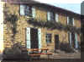
Ses activités sont :
L'animation scolaire
L'animation grand public
La formation

Le Moulin du Fieux

Proposant un hébergement de 45 lits, il est l'antenne pédagogique de la Fédération en Creuse. Il a la particularité d'être ouvert à d'autres structures, pourvu que leurs projets entrent dans une logique d'Éducation à l'Environnement

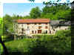
Le Moulin du Fieux
23430 - SAINT GOUSSAUD
Tél. : 05.55.41.06.63

Le Service Régional
pour la Faune Sauvage

Limousin Nature Environnement comporte également un service régional "faune sauvage"
Le Service Régional
pour la faune sauvage
Tél. : 05.55.48.03.04
E.mail : faune.sauvage@lne.asso.fr

ayant pour mission :
La médiation
La sauvegarde

les syndicats

Liste des structures à compétence rivière présentées dans les gazettes précédentes :

⬥ Le Syndicat Intercommunal de la Gartempe
La Bussière (86) - (n°20 sur la carte)
Technicien-médiateur de rivière : Aurore Chauvry

⬥ Le Syndicat Intercommunal d'Aménagement du Bassin de la Gartempe (S.I.AB.G)
Château Ponsac (87) - (n°1 sur la carte)
Technicien-médiateur de rivière : Etienne Bourry

⬥ Le Syndicat Intercommunal pour l'Assainissement et la mise en valeur de la Brenne
Mezière en Brenne (36) - (n°9 sur la carte)
Technicien-médiateur de rivière : Alban Mazerolles

⬥ L'Association agréée de Pêche et de Protection des Milieux Aquatiques "La Truite"
Boussac (23) - (n°7 sur la carte)
Technicien-médiateur de rivière : Julien Lemesle

⬥ Syndicat mixte du Clain Sud
Couhé (86) - (n°25 sur la carte)
Technicien-médiateur de rivière : Anthony Josse

⬥ Le Syndicat Intercommunal de l'Aménagement Hydraulique de l'Autize et de ses affluents
Coulonges sur l'Autize (79) - (n° 28 sur la carte)
Technicien-médiateur de rivière : Rudy Lecuyer

⬥ Le S.I.V.U des Trois Vallées
La Grimaudière (86) - (n° 18 sur la carte)
Technicien-médiateur de rivière : Alice Perron

⬥ Le S.I.A.H.D de la Touvre
Gond-Pontouvre (16) - (n° 11 sur la carte)
Technicien-médiateur de rivière : Vincent Ribot

Les mouvements…
Structures / Techniciens…

 A Montmorillon…
départ de Fabrice Poulain
arrivée d'Amandine Leclerc

 A la Communauté de Communes de l'Argentonnais…
départ de François Jourdain
arrivée de Anthony Brossard

 Au Syndicat du Clain Sud…
Anthony Josse est remplacé par
Manuel Mirliaz

 Au SIVU des 3 Vallées…
Alice Perron cède sa place pour un
envol vers la Charente-Maritime.
Arrivée de Guillaume Saillant.

 Fabienne Tardif, du Syndicat des Monts et Barrages, quitte son poste pour rejoindre l'éducation nationale.
Cécilia Quintard a été recrutée pour ce poste.

Les structures présentées
dans cette gazette :

⬥ Le Syndicat Dives et Marais
Moncontour (86)
Technicien-médiateur de rivière : Sébastien Huet

⬥ Le Syndicat Intercommunal de la Boutonne Amont
St Jean d'Angély (17)
Technicien-médiateur de rivière : Florent Staudt

⬥ Communauté de communes des Gorges de la Haute Dordogne
Neuvic (19)
Technicien-médiateur de rivière : Stéphane Sol.

Le Syndicat Dives et Marais
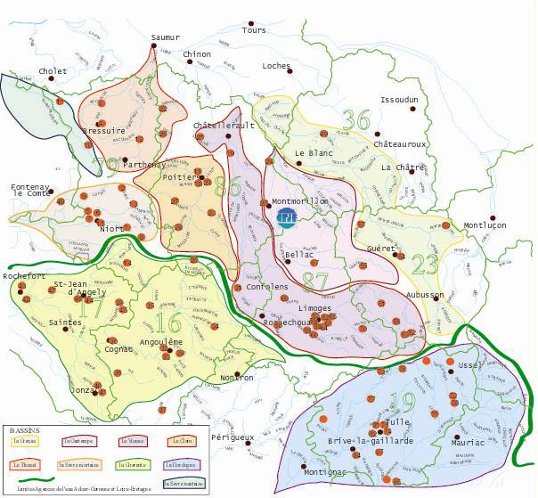

Rivière concernée : La Dive, la Dive du Nord, la Vieille Dive, la Dive du Sud,
la Briande, le Canal St Martin, le Fossé courant et le Fossé
de la Liberté pour un linéaire de 44 km et un bassin versant de
115 km^{2.}.
Les rivières appartiennent au bassin Loire-Bretagne.

La structure : Syndicat Dives et Marais  : 05.49.98.31.75
Mairie 06.23.61.32.15
86330 Moncontour Fax : 05.49.06.13.26 (mairie)

Nombre de personnes 1

employées :

Président : Robert Fulneau
Vice-Président : Jean Marc Barreau

Le technicien : Sébastien HUET
en poste depuis le 6 mai 2002
Diplôme : B.T.S A GEMEAU
option "Maîtrise de l'eau en Agriculture".

Dossiers réalisés ▪ Recalibrage sur plusieurs tronçons (la Dive, la Briande ainsi que le Fossé
et en cours : de la Liberté et le Fossé Courant), entretien et restauration (sur la Dive, la Dive
du Sud et la Dive du Nord), remplacement de la Pelle de Chantelbrault et
restauration d'une frayère à brochets sur un ancien bras de contournement de
cette pelle, qui est actuellement asséché.

Problématiques ▪ La prolifération des ragondins : le technicien piège avec une dizaine de pièges
actuelles / Enjeux mais cela ne suffit pas, le syndicat met alors à disposition des riverains des cages.
Cependant, malgré les plaintes, suite aux ravages des ragondins, les cages sont
peu demandées.
▪ Les peupliers plantés en bord de berge : à chaque grand coup de vent, on
retrouve des peupliers cassés et tombés au milieu de la rivière. Régulièrement,
ils arrachent la berge sur laquelle ils poussaient.
Le plus souvent, les propriétaires ne ramassent pas leurs arbres tombés et ne
réparent pas la berge.
▪ Lors des abattages des peupleraies, les riverains ou les entreprises laissent sur
place les houppes et tous les débris, qu'ils soient en bord de berge ou même dans
la rivière, créant des obstacles à l'écoulement trop important.
▪ l'érosion et l'effondrement des berges.

Objectifs à moyen terme ▪ Faire adhérer toutes les communes du bassin versant et pas seulement celles

Projets à venir : ▪ Etat des lieux des ouvrages.
Le Syndicat Intercommunal de la Boutonne Amont

Rivière concernée : La Boutonne.
Rive gauche : Le Vou, la Brédoire…
Rive droite : Le Roi, le Pouzat
pour un linéaire de 165 km et un bassin versant de 46 km^{2.}.
Les rivières appartiennent au bassin Adour Garonne.

La structure : Syndicat Intercommunal de la Boutonne Amont /Fax : 05.46.58.23.54
3 rue Laurent Tourneur
17400 St Jean d'Angély

Nombre de personnes 4
employées :

Président : Frédéric Emard
Vices-Présidents : Mrs. Gratadoux, Guilloteau, Moutarde, Fleuret

Le technicien : Florent Staudt
en poste depuis le 18 mars 2002
Diplôme : B.TA Gestion et conduite de chantiers forestiers.
CSIL Technicien de Rivière.

Dossiers réalisés ▪ Fin du stage Boutonne, dossier plantation, entretien des affluents.

Problématiques ▪ Eliage, fuite des digues, ouvrages à l'abandon, manque de végétation
sur certain secteur, eutrophisation, peupliers.

place les houppes et tous les débris, qu'ils soient en bord de berge ou même dans
la rivière, créant des obstacles à l'écoulement trop important.
▪ l'érosion et l'effondrement des berges.

Objectifs à ▪ Etre gestionnaire dans tous les ouvrages principaux.
moyen terme ▪ Avoir de l'eau l'été.
▪ Gérer la plantation des peupleraies.
▪ Site pilote, plantation, génie végétal, entretien…

Projets à venir : ▪ Inventaires précis de tous les ouvrages.
La Communauté de Communes des Gorges de la Haute Dordogne

Rivière concernée : La Luzège, La Triouzoure, Le Vianon, l'Artaude, la Dordogne
(Barrage de Marrège et de l'Aigle)
Ruisseau du Pont Aubert
pour un linéaire de 220 km,
bassin Adour Garonne.

La structure : Communauté de Communes des Gorges /Fax : 05.55.95.85.88
de la Haute Dordogne
B.P 32
19160 Neuvic

Nombre de personnes 4
employées :

Président : Henri Roy

Le technicien : Stéphane Sol
en poste depuis le Juillet 2003
Diplôme : B.TS Gestion des Espaces Naturels
Formation de Conseiller Technique en aménagement des systèmes aquatiques.

Dossiers réalisés ▪ Etude préalable à la gestion de cours d'eau communautaires.
▪ Programme de restauration des berges du Vianon.

Problématiques ▪ Ripisylves à restaurer.
▪ Franchissement piscicole des ouvrages.

Objectifs à ▪ Valoriser le réseau hydrographique très dense par la mise en œuvre d'un
moyen terme schéma directeur de gestion des cours d'eau du territoire communautaire, afin
d'engager rapidement des actions pérennes en faveur de ces rivières.

Projets à venir : ▪ Travaux de restauration du Vianon à mettre en œuvre
(dossiers de subvention, appel d'offre)..

lu sur Internet


Message du Conseil Général
des Deux-Sèvres

Vous pouvez télécharger deux documents :
 étude sur les seuils réalisée par l'Agence de l'Eau Loire Bretagne (eau-loire-bretagne.fr),

 rapport de l'inspection générale de l'environnement sur le curage vieux fond - vieux bord
(environnement.gouv.fr/ publications).

Quelques informations sur la loi "Risques" qui concerne notamment les inondations :
 la loi valide les servitudes de libre passage instaurées en application du décret n°59-96 du 7 janvier 1959 (article 55).
Il est prévu une reprise du décret d'application de l'article L 211-7 (entretien des cours d'eau par les collectivités à la place des riverains) qui devrait simplifier la perception de participations de la part des riverains. Il est en effet question de supprimer l'obligation de fournir la liste nominative des riverains, mais de simplement préciser la catégorie des bénéficiaires.

Message du C.S.P Poitiers
http : //cater.free.fr

Vous pouvez trouver des renseignements sur la gestion des rivières ainsi que des fichiers à télécharger et des témoignages de techniciens.

Messages de Rive de la Vienne - 86

 Communiqué de presse (voir document ci-après)

 Pour discuter sur le droit de l'environnement :
Droitenvir-subscribe@yahoogroupes.fr

Un autre forum de discussion plus botanique :
tela-botanical-subscribe@yahoogroupes.fr

La propagation des renouées du Japon sur un réseau hydrographique.
Protéger les secteurs non envahis.
La technique de l'arrachage précoce

L'arrachage précoce
Le principal objectif des stratégies de lutte contre l'invasion des cours d'eau devrait être la préservation des secteurs non envahis, qui représentent encore aujourd'hui les linéaires les plus importants et donc les plus forts enjeux.

Pour préserver ces secteurs, des moyens préventifs doivent être mis en œuvre : Les premiers concernent la propagation par l'homme par apport de terres contaminées ou par plantation volontaire. Il s'agit dans ce cas de mener des campagnes d'informations et de sensibilisation efficaces. Les seconds moyens préventifs consistent à empêcher l'implantation naturelle de la plante lors du transport des rhizomes pendant les crues
Il est en effet possible d'éliminer manuellement les rhizomes transportés par les crues et qui viennent de s'implanter, et ainsi de protéger efficacement des secteurs actuellement indemnes.

Cette technique de l'arrachage précoce n'est toutefois efficace que dans les premiers stades de développement de la plante, avant que les racines ne soient trop développées et provoquent lors de l'arrachage la fragmentation du rhizome. Mais après quelques semaines de développement, la plante ne peut plus être extraite entièrement (tige et rhizome) et l'arrachage manuel ne sert donc plus à rien
Les secteurs situés en aval de massifs de renouées sont visités après chaque crue, en période végétative. Le nombre de participants est proportionnel à la dimension du cours d'eau et à la largeur inondée lors de la crue. Plus il y a d'yeux pour chercher les jeunes plantules, meilleure est l'efficacité ! L'opération doit être répétée à 15 jours d'intervalle car le développement des rhizomes n'est pas synchrone. Les longueurs prospectées peuvent être optimisées en mesurant les distances de propagation des rhizomes avec d'anciennes crues
Le parfait "éradiqueur" de renouée : il a un très bon sens de l'observation et une grande patience. Il est équipé de bottes ou cuissardes pour pouvoir passer partout, d'un sac pour emporter les plantules arrachées et d'un outil à main pour l'aider à déterrer complètement les rhizomes
La plantule est très facile à identifier, mais elle peut être difficile à repérer.
Il faut être très attentif et regarder la berge et les rives sous différents angles pour repérer les plantules.
Une grande persévérance est nécessaire, car on ne trouve parfois que quelques plantules sur 1 kilomètre de rivière. Le rhizome peut se déposer sur une berge instable et a été recouvert par des sables et galets issus de l'éboulement de la berge
Le rhizome a été retenu par une souche et la plante commence à se développer au pied de l'arbre.
La plante est entièrement déterrée en s'aidant de l'outil et de ses mains pour être bien certain de récupérer l'intégralité du rhizome (sinon le travail ne sert à rien, un petit fragment de rhizome pouvant régénérer une plante entière).La plante déterrée avec son rhizome est évacuée dans un sac.


6 - 19 Septembre 2004 | 150
Aloses et Lamproies marines, « résultats record » en 2004 sur le bassin de la Loire
L’année 2004 va être marquée par de très bons retours en ce qui concerne les poissons migrateurs sur le bassin de la Loire. En effet, la migration des aloses (Alosa alosa) et des lamproies marines (Petromyzon marinus) a été excellente et les effectifs de ces espèces migratrices colonisant le bassin sont très importants.

Les comptages de ces poissons réalisés au droit des stations de contrôle disséminées sur le bassin ont battu tous les records cette année. A Vichy, 3.054 aloses et 3.230 lamproies marines ont été comptabilisées cette année alors que le précédent record pour ces 2 espèces étaient respectivement de 1.140 aloses en 1998 et 1.139 lamproies marines en 2001. Sur la Loire, le suivi réalisé au barrage de Decize, a pour l’instant, au 17 mai, permis de mettre en évidence près de 2.566 lamproies marines et 6.206 aloses alors que les meilleurs effectifs enregistrés pour cette dernière étaient de 3.840 individus franchissant cet ouvrage en 1998.Enfin, sur la Vienne, la mise en service de la station de comptage du barrage EDF de Châtellerault, récemment équipé d’une nouvelle passe à poissons, a permis de comptabiliser plus de 9.000 lamproies marines. Ces comptages sont réalisés par l’association LOGRAMI dans le cadre des suivis scientifiques des populations de poissons migrateurs sur le bassin de la Loire.
Un front de migration situé très en amont
L’autre aspect représentatif d’une bonne migration de ces espèces est la présence d’individus très en amont sur le bassin. En effet, sur l’Allier, quelques lamproies marines ont été observées en amont de Brioude et un individu a même été comptabilisé à la station de comptage de Langeac. On estime qu’aucune lamproie marine n’avait atteint ce niveau de l’axe auparavant. Les prospections de frayères sur cette espèce ont montré des densités très importantes qui laissent présager une reproduction naturelle de quantité sur le bassin de la Loire. Plus de 500 nids de lamproies marines ont été comptabilisés par la Brigade de la Loire du Conseil Supérieur de la Pêche sur la Loire entre le barrage de Villerest et la limite du département de Saône et Loire soit sur 20 Km environ.
Une amélioration de la libre circulation bénéfique sur le bassin de la Loire
Ces poissons migrateurs ont certainement profité des améliorations apportées à la libre circulation sur le bassin de la Loire depuis ces dernières années. En effet, l’inauguration d’une passe à poisson performante au niveau du seuil de la centrale nucléaire EDF de Belleville sur Loire ainsi que la réalisation de manœuvres au niveau des ouvrages VNF du bec d’Allier (Barrage des Guétins et des Lorrains) en attendant leurs équipements en passe à poissons en 2005 ont sans aucun doute été très bénéfiques pour la migration de ces espèces.
Rappelons que ces poissons migrateurs et notamment l’alose sont très sensibles aux conditions de franchissement des ouvrages qu’ils rencontrent sur leurs routes vers les zones de frayères. Il reste cependant des améliorations à apporter sur l’axe, notamment au niveau du barrage mobile de Blois (41) relevé début juillet et qui stoppe une partie des aloses mais surtout la migration des anguilles très actives à cette époque.
Notons également que les conditions hydrologiques printanières enregistrées ont été favorables aux poissons migrateurs et ont facilité la colonisation de l’ensemble des axes du bassin de la Loire.
Les retours importants d’aloses sur la Loire et l’Allier, s’ils se confirment en 2005, peuvent ouvrir des perspectives intéressantes pour les pêcheurs aux lignes qui voudraient se mesurer à ce poisson combatif. En effet, les pêcheurs les plus passionnés devaient jusqu’à maintenant se déplacer sur la Garonne ou le Rhône pour traquer cette espèce.
Contact - Loire Grands Migrateurs : Mickaël Lelièvre logrami@wanadoo.fr
Photo : Lamproie marine ventousée sur la vitre de comptage (photo LOGRAMI)

La passe à poissons de Châtellerault

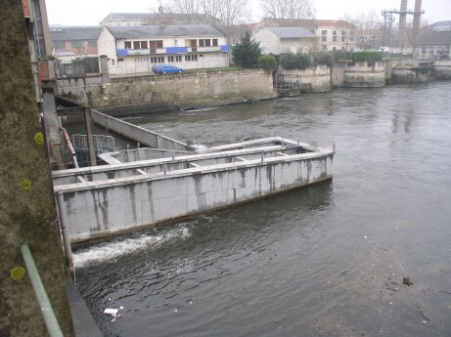
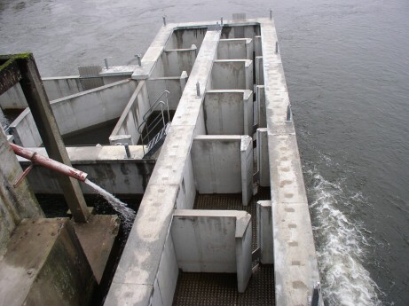

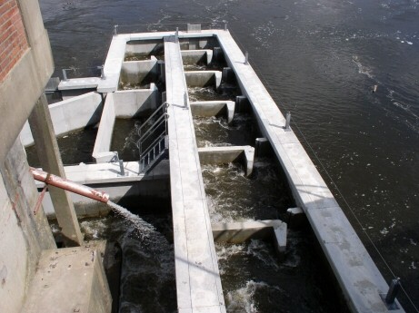
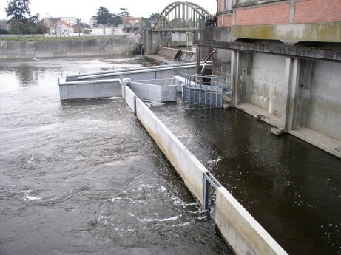

Un nouveau moyen pour lutter contre la jussie !…

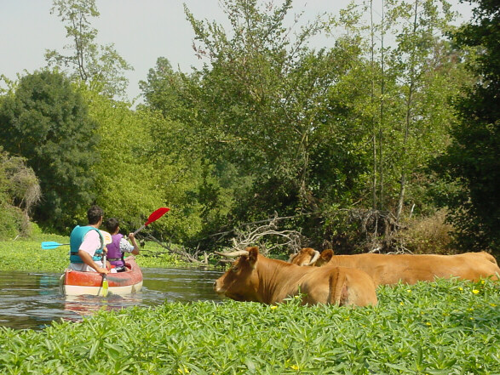

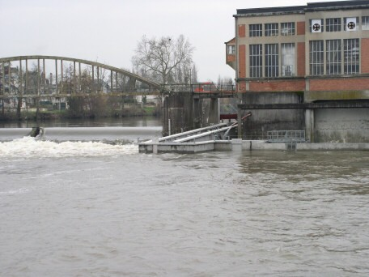

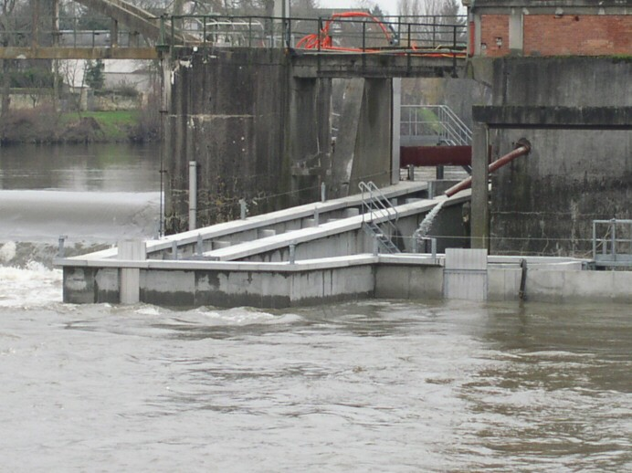

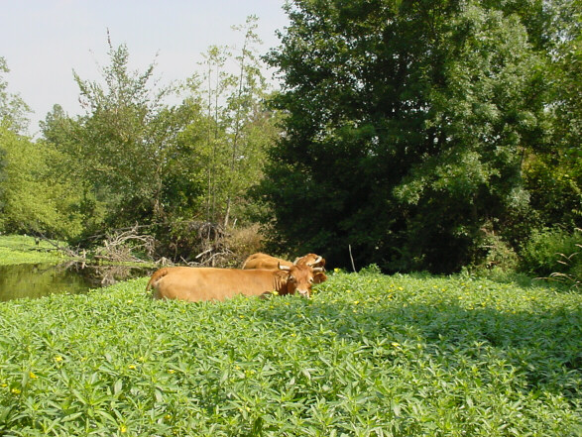

lu dans la presse spécialisée

La propagation des renouées du Japon sur un réseau hydrographique.
Protéger les secteurs non envahis.
La technique de l'arrachage précoce

ARRACHAGE PRECOCE.
Le principal objectif des stratégies de lutte contre l'invasion des cours d'eau devrait être la préservation des secteurs non envahis, qui représentent encore aujourd'hui les linéaires les plus importants et donc les plus forts enjeux.
Pour préserver ces secteurs, des moyens préventifs doivent être mis en œuvre : Les premiers concernent la propagation par l'homme par apport de terres contaminées ou par plantation volontaire. Il s'agit dans ce cas de mener des campagnes d'informations et de sensibilisation efficaces. Les seconds moyens préventifs consistent à empêcher l'implantation naturelle de la plante lors du transport des rhizomes pendant les crues
Il est en effet possible d'éliminer manuellement les rhizomes transportés par les crues et qui viennent de s'implanter, et ainsi de protéger efficacement des secteurs actuellement indemnes.

Cette technique de l'arrachage précoce n'est toutefois efficace que dans les premiers stades de développement de la plante, avant que les racines ne soient trop développées et provoquent lors de l'arrachage la fragmentation du rhizome. Mais après quelques semaines de développement, la plante ne peut plus être extraite entièrement (tige et rhizome) et l'arrachage manuel ne sert donc plus à rien
Les secteurs situés en aval de massifs de renouées sont visités après chaque crue, en période végétative. Le nombre de participants est proportionnel à la dimension du cours d'eau et à la largeur inondée lors de la crue. Plus il y a d'yeux pour chercher les jeunes plantules, meilleure est l'efficacité ! L'opération doit être répétée à 15 jours d'intervalle car le développement des rhizomes n'est pas synchrone. Les longueurs prospectées peuvent être optimisées en mesurant les distances de propagation des rhizomes avec d'anciennes crues
Le parfait "éradiqueur" de renouée : il a un très bon sens de l'observation et une grande patience. Il est équipé de bottes ou cuissardes pour pouvoir passer partout, d'un sac pour emporter les plantules arrachées et d'un outil à main pour l'aider à déterrer complètement les rhizomes
La plantule est très facile à identifier, mais elle peut être difficile à repérer.
Il faut être très attentif et regarder la berge et les rives sous différents angles pour repérer les plantules.
Une grande persévérance est nécessaire, car on ne trouve parfois que quelques plantules sur 1 kilomètre de rivière. Le rhizome peut se déposer sur une berge instable et a été recouvert par des sables et galets issus de l'éboulement de la berge
Le rhizome a été retenu par une souche et la plante commence à se développer au pied de l'arbre.
La plante est entièrement déterrée en s'aidant de l'outil et de ses mains pour être bien certain de récupérer l'intégralité du rhizome (sinon le travail ne sert à rien, un petit fragment de rhizome pouvant régénérer une plante entière). La plante déterrée avec son rhizome est évacuée dans un sac.
